**VOCI DI CAPITOLATO – INTONACI SOTTILI ARMATI ESTERNI E INTERNI YTONG**

Indice

1. CICLI DI INTONACATURA SOTTILE ARMATA PER ESTERNO 2

1.1 OPERE COMPIUTE 2

1.1.1 ESECUZIONE IN OPERA DI INTONACO SOTTILE ARMATO CON MALTA LEGGERA MULTIPOR FIX X702 (CICLO A) 2

1.2 SOLO MATERIALE 3

1.2.1 MALTA LEGGERA MULTIPOR FIX X702 3

2. CICLI DI INTONACATURA SOTTILE ARMATA PER INTERNO 4

2.1 OPERE COMPIUTE 4

2.1.1 ESECUZIONE IN OPERA DI INTONACO SOTTILE ARMATO PER INTERNO CON YTONG FINISH R300 4

2.2 SOLO MATERIALE 5

2.2.1 RASANTE E FINITURA PER INTERNO YTONG FINISH R300 5

# 1. CICLI DI INTONACATURA SOTTILE ARMATA PER ESTERNO

## 1.1 OPERE COMPIUTE

### ESECUZIONE IN OPERA DI INTONACO SOTTILE ARMATO CON MALTA LEGGERA MULTIPOR FIX X702 (CICLO A)

Le superfici esterne da intonacare con Malta Leggera Multipor FIX X702 devono essere asciutte, prive di polvere, non gelate, assorbenti, sufficientemente scabre e consistenti, nonché esenti da efflorescenze e prodotti come olio disarmante o simili. Eventuali fessure, fughe aperte, parti mancanti e non planarità devono essere riprese. Parti incoerenti o in via di distacco devono essere rimosse. In presenza di superfici in materiali isolanti sintetici si consiglia di realizzare un ponte di aderenza mediante rasante specifico, prima dell’applicazione dell’intonaco sottile armato in Malta Leggera Multipor FIX X702.

Si procederà all’applicazione dell’intonaco sottile con Malta Leggera Multipor FIX X702 (a base di calce/cemento, additivi specifici, rinforzata con fibre) nello spessore complessivo di circa 6-8 mm, in cui sarà annegata una rete in fibra di vetro alcali resistente e peso min. 150 g/m², dimensioni della maglia circa 4x4 mm. La posa della rete d’armatura dovrà essere effettuata nello strato di rasatura prevedendo la sovrapposizione per almeno 10 cm, e di 15 cm in prossimità degli spigoli, i quali saranno protetti con relativi paraspigoli in PVC con rete premontata. L’intonaco sottile deve avere uno spessore sufficiente ad annegare la rete d’armatura.

Lo strato di finitura da conteggiare a parte, da realizzare sull’intonaco armato con Malta Leggera Multipor FIX X702, sarà costituito da una finitura minerale per esterno di granulometria minima 1-1,5 mm, da tinteggiare con pitture ai silossani o ai silicati con indice di riflessione Y > 30 (colori pastello e chiari). In alternativa si può prevedere uno strato di rivestimento in pasta con granulometria compresa tra 1 e 3 mm ed elevata permeabilità al vapore  (max 60), tipo ai silicati o ai silossani, previa eventuale stesura di una mano di primer fissativo.

Consumo Malta Leggera Multipor FIX X702: ca. 0,8 kg/m² per mm di spessore.

Valutazione vuoto per pieno fino a 4 m². Aggiungere spese generali e utili d’impresa.

**Costo…………….€/mq**

### 1.2 SOLO MATERIALE

### 1.2.1 MALTA LEGGERA MULTIPOR FIX X702

Malta Leggera Multipor FIX X702, per interno ed esterno, specifica per incollare e rasare i pannelli isolanti in idrati di silicato di calcio minerali Multipor e per rasare e intonacare murature di elementi in calcestruzzo aerato Ytong. Materiale minerale, con una resa elevata, idrorepellente e traspirante, elevata adesività e basso peso specifico, privo di emissioni VOC e con contenuto di riciclato pari a 38% secondo il decreto CAM "Criteri Ambientali Minimi" (certificato ED-Xella-002).

Applicabile manualmente e a macchina.

Caratteristiche meccaniche e termoigrometriche della Malta Leggera Multipor FIX X702:

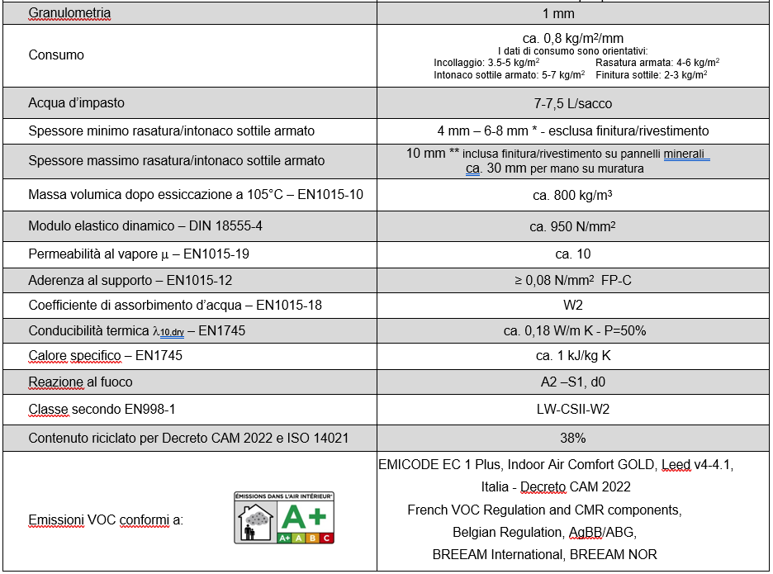

Aggiungere spese generali e utili d’impresa.

**Costo…………….€/kg**

# 2. CICLI DI INTONACATURA SOTTILE ARMATA PER INTERNO

## 2.1 OPERE COMPIUTE

### 2.1.1 ESECUZIONE IN OPERA DI INTONACO SOTTILE ARMATO PER INTERNO CON YTONG FINISH R300

Le superfici interne da intonacare con Ytong FINISH R300 devono essere asciutte, prive di polvere, non gelate, assorbenti, sufficientemente scabre e consistenti, nonché esenti da efflorescenze e prodotti come olio disarmante o simili. Eventuali fessure, fughe aperte o parti mancanti devono essere sigillate, non planarità devono essere regolarizzate, parti incoerenti o in via di distacco devono essere rimosse. In presenza di superfici in materiali isolanti sintetici si consiglia di realizzare un ponte di aderenza mediante rasante specifico prima dell’applicazione dell’intonaco sottile armato.

Su queste superfici si procederà all’applicazione dell’intonaco sottile con Ytong FINISH R300 (a base di calce/cemento, sabbia fine, additivi specifici, rinforzata con fibre) nello spessore minimo di 5 mm, in cui sarà annegata in prossimità della superficie una rete in fibra di vetro alcali resistente di peso min. 150 g/m2. La posa della rete d’armatura dovrà essere effettuata nello strato di rasatura prevedendo la sovrapposizione per almeno 10 cm, e di 15 cm in prossimità degli spigoli, i quali saranno protetti con relativi paraspigoli in PVC con rete premontata. L’intonaco sottile deve avere uno spessore sufficiente ad annegare la rete d’armatura.

Lo strato di finitura, da realizzare sull’intonaco sottile armato con Ytong FINISH R300, sarà costituito da un ulteriore rivestimento con Ytong FINISH R300 con granulometria 0-0,5 mm, oppure con finitura secca minerale (dopo circa 2-3 giorni) o con una lisciatura a base gesso (dopo min. 28 giorni). Lasciare asciugare 10 giorni prima di applicare la pittura interna traspirante.

Consumo rasante Ytong FINISH R300: ca. 1,25 kg/m² per mm di spessore.

Valutazione vuoto per pieno fino a 4 m² . Aggiungere spese generali e utili d’impresa.

**Costo…………….€/mq**

## 2.2 SOLO MATERIALE

### 2.2.1 RASANTE E FINITURA PER INTERNO YTONG FINISH R300

Rasante minerale per interni utilizzabile come intonaco sottile per interni (in uno strato singolo o doppio, di spessore complessivo max 35 mm) e come finitura per interni, costituito da calce aerea, cemento bianco, legante a base di dispersione, sabbia fine a grano tondo, fibre polipropileniche e additivi per migliorare la lavorazione dell’impasto e l’adesione al supporto, con contenuto di riciclato pari a 25% secondo il decreto CAM "Criteri Ambientali Minimi" (certificato ED-Xella-002).

Applicabile manualmente e a macchina.

Caratteristiche meccaniche e termoigrometriche del rasante Ytong FINISH R300:

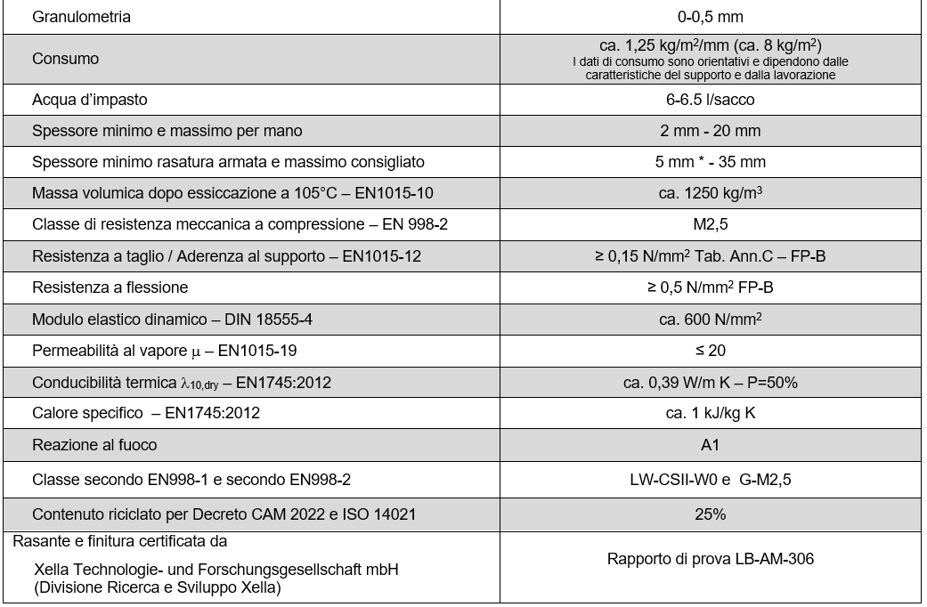

Aggiungere spese generali e utili d’impresa.

**Costo…………….€/kg**